**Шило Елисавета Антосева (Szyło Elżbieta)**

29 июня 1790 г – крещение (НИАБ 136-13-894, лист 10, №37/1790-р (ориг)).

**НИАБ 136-13-894:** Лист 10. **Метрическая запись №37/1790-р (ориг).**

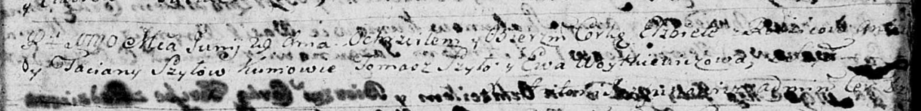

Дедиловичская Покровская церковь. 29 июня 1790 года. Метрическая запись о крещении.

Szyłowna Elżbieta – дочь родителей с деревни Шилы.

Szyło Antoś – отец.

Szyłowa Taciana – мать.

Szyło Tomasz - кум.

Woytkiewiczowa Ewa - кума.

Jazgunowicz Antoni – ксёндз.